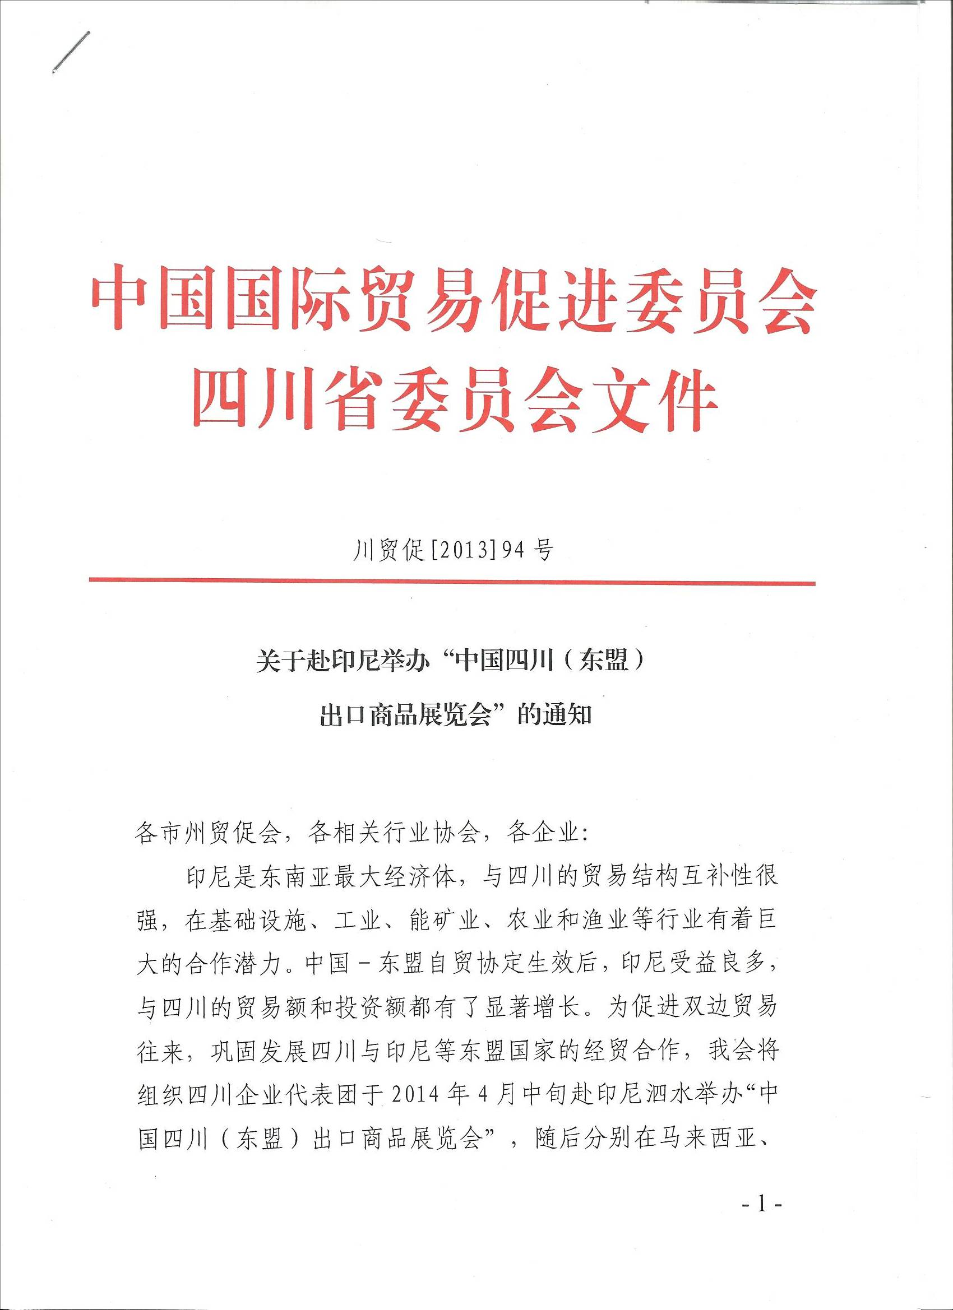

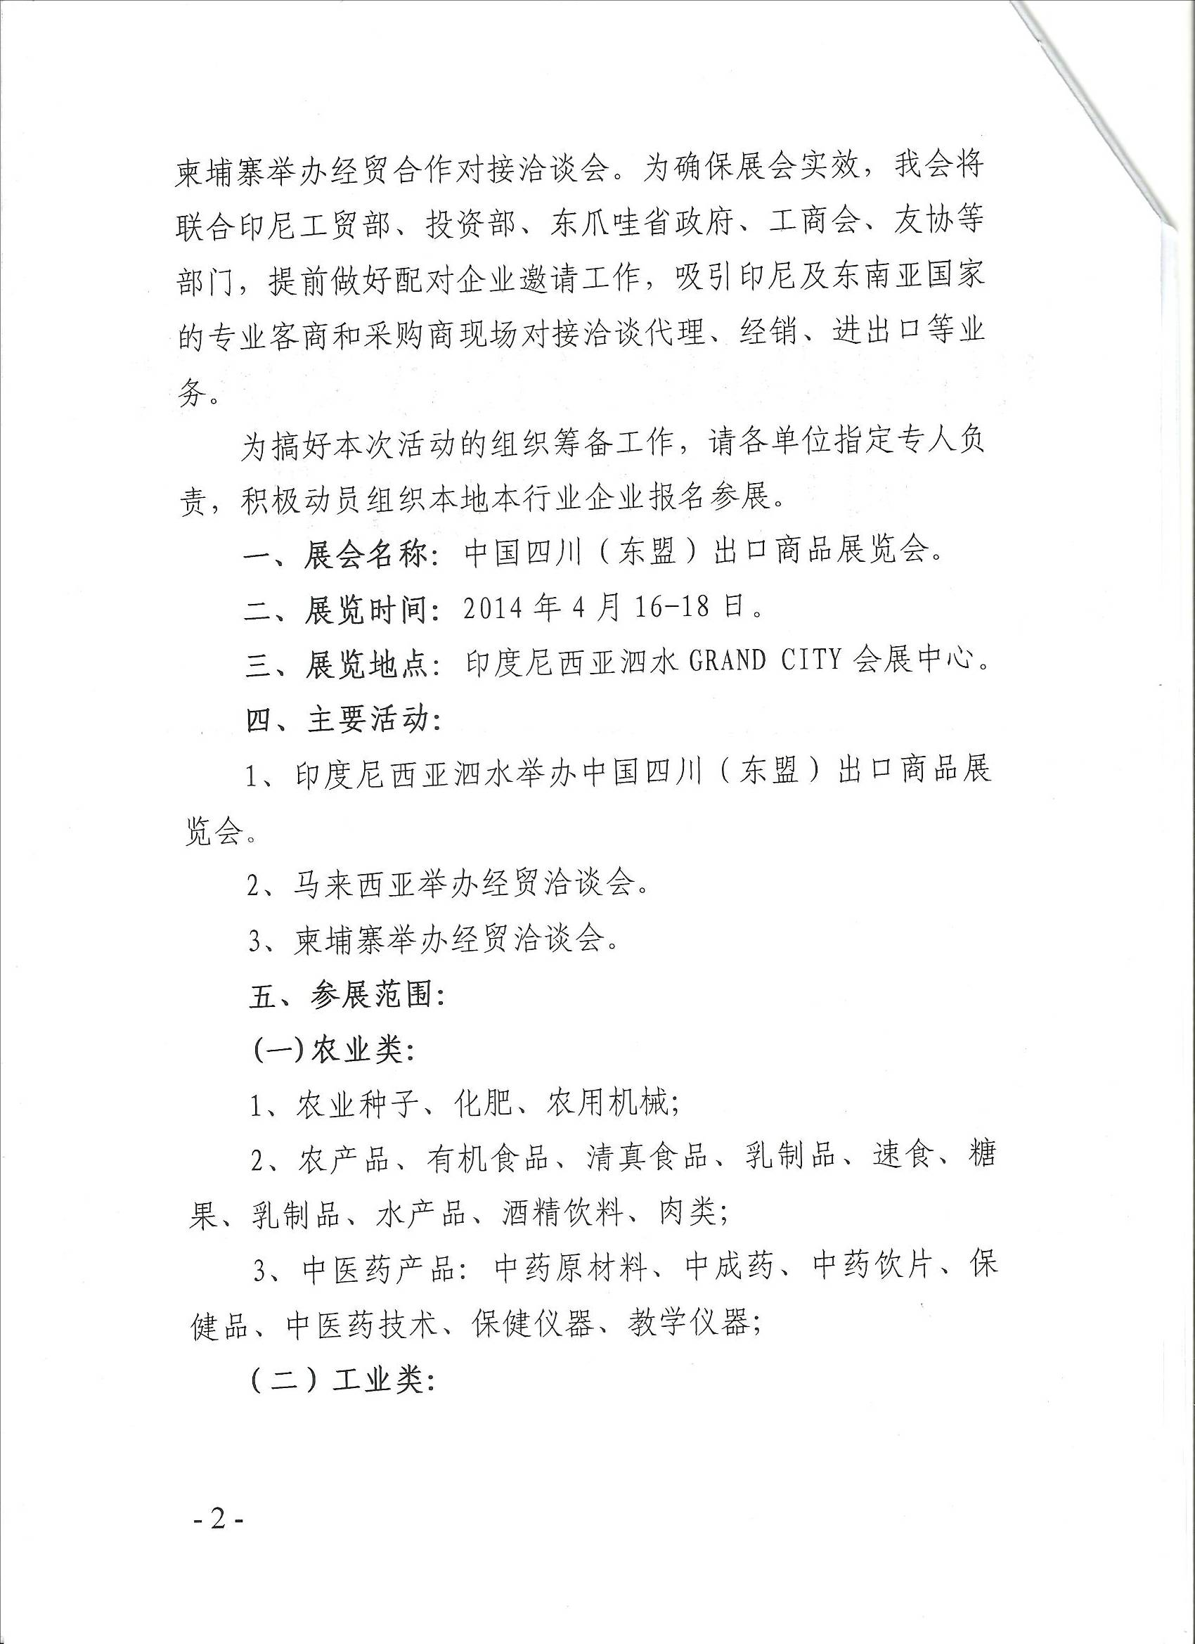

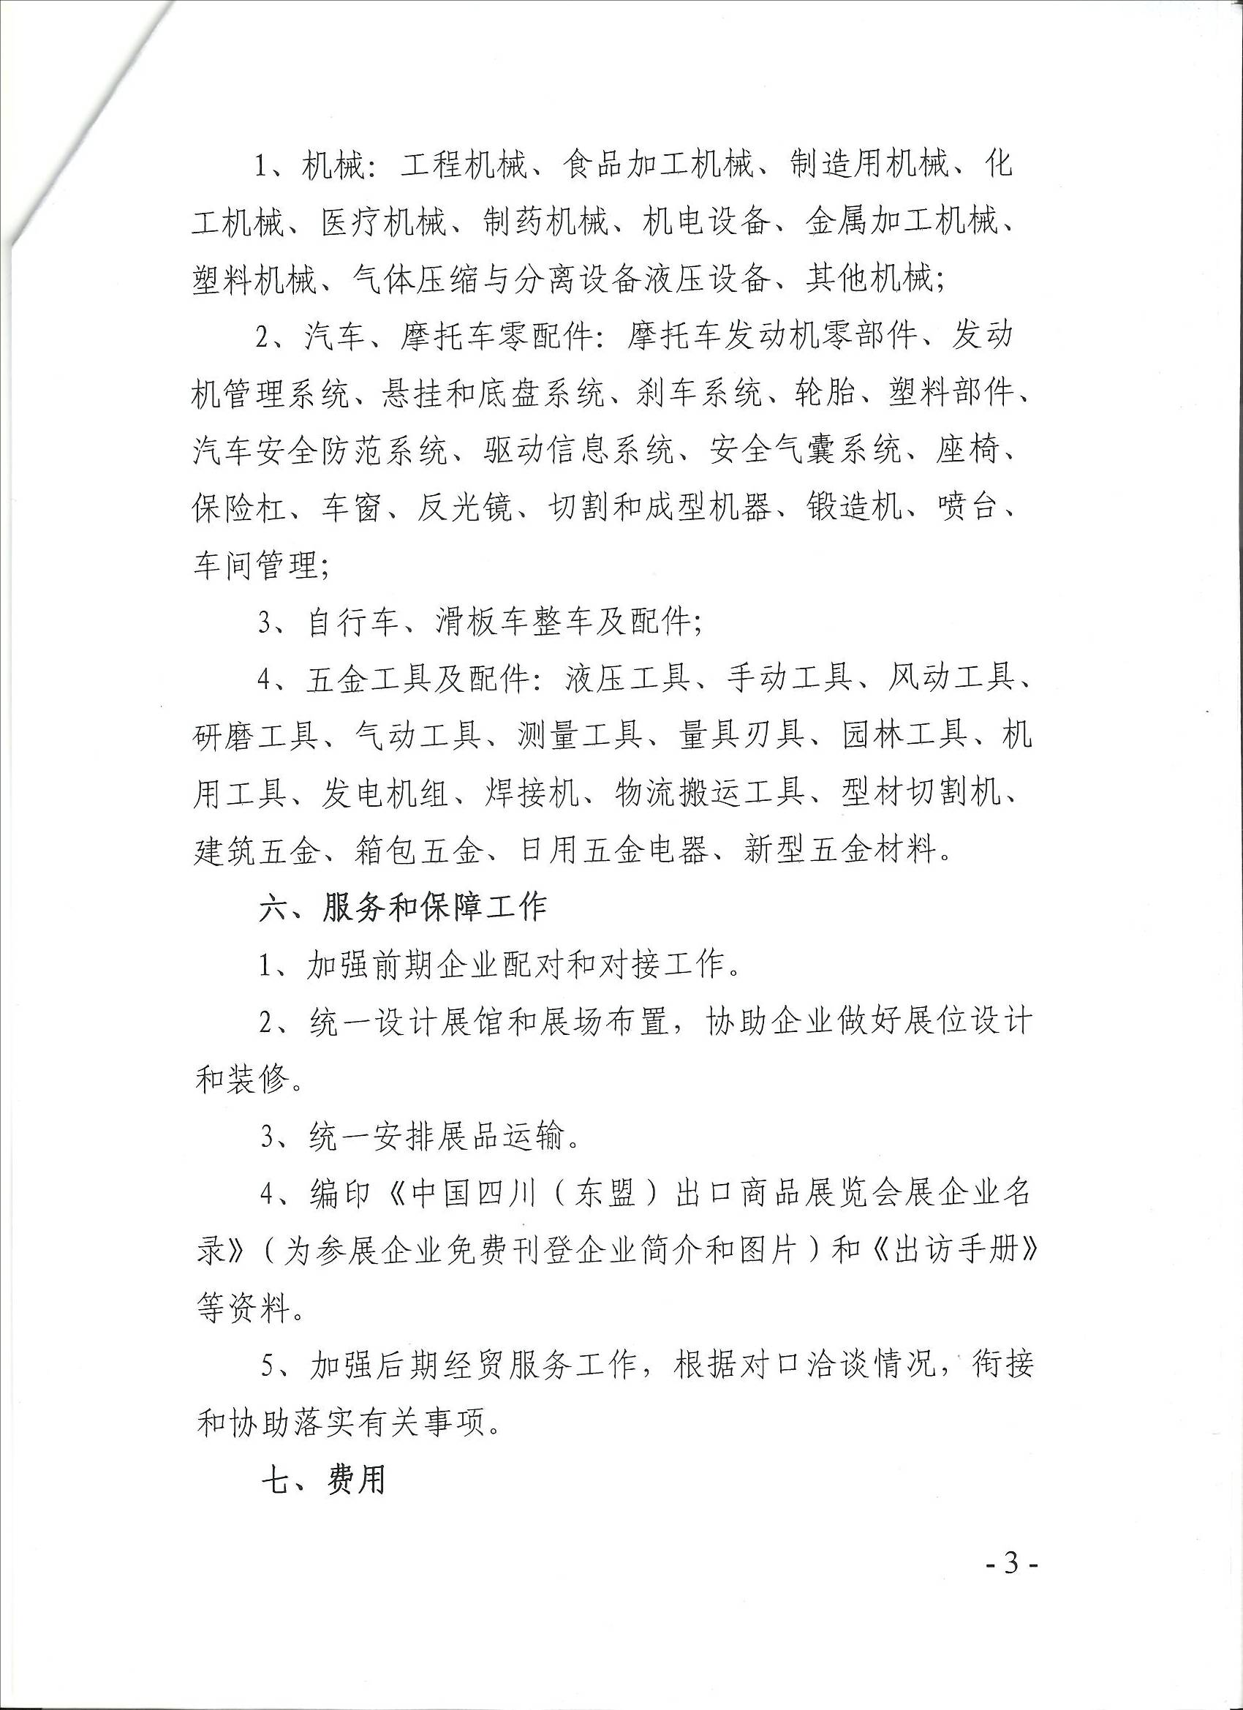

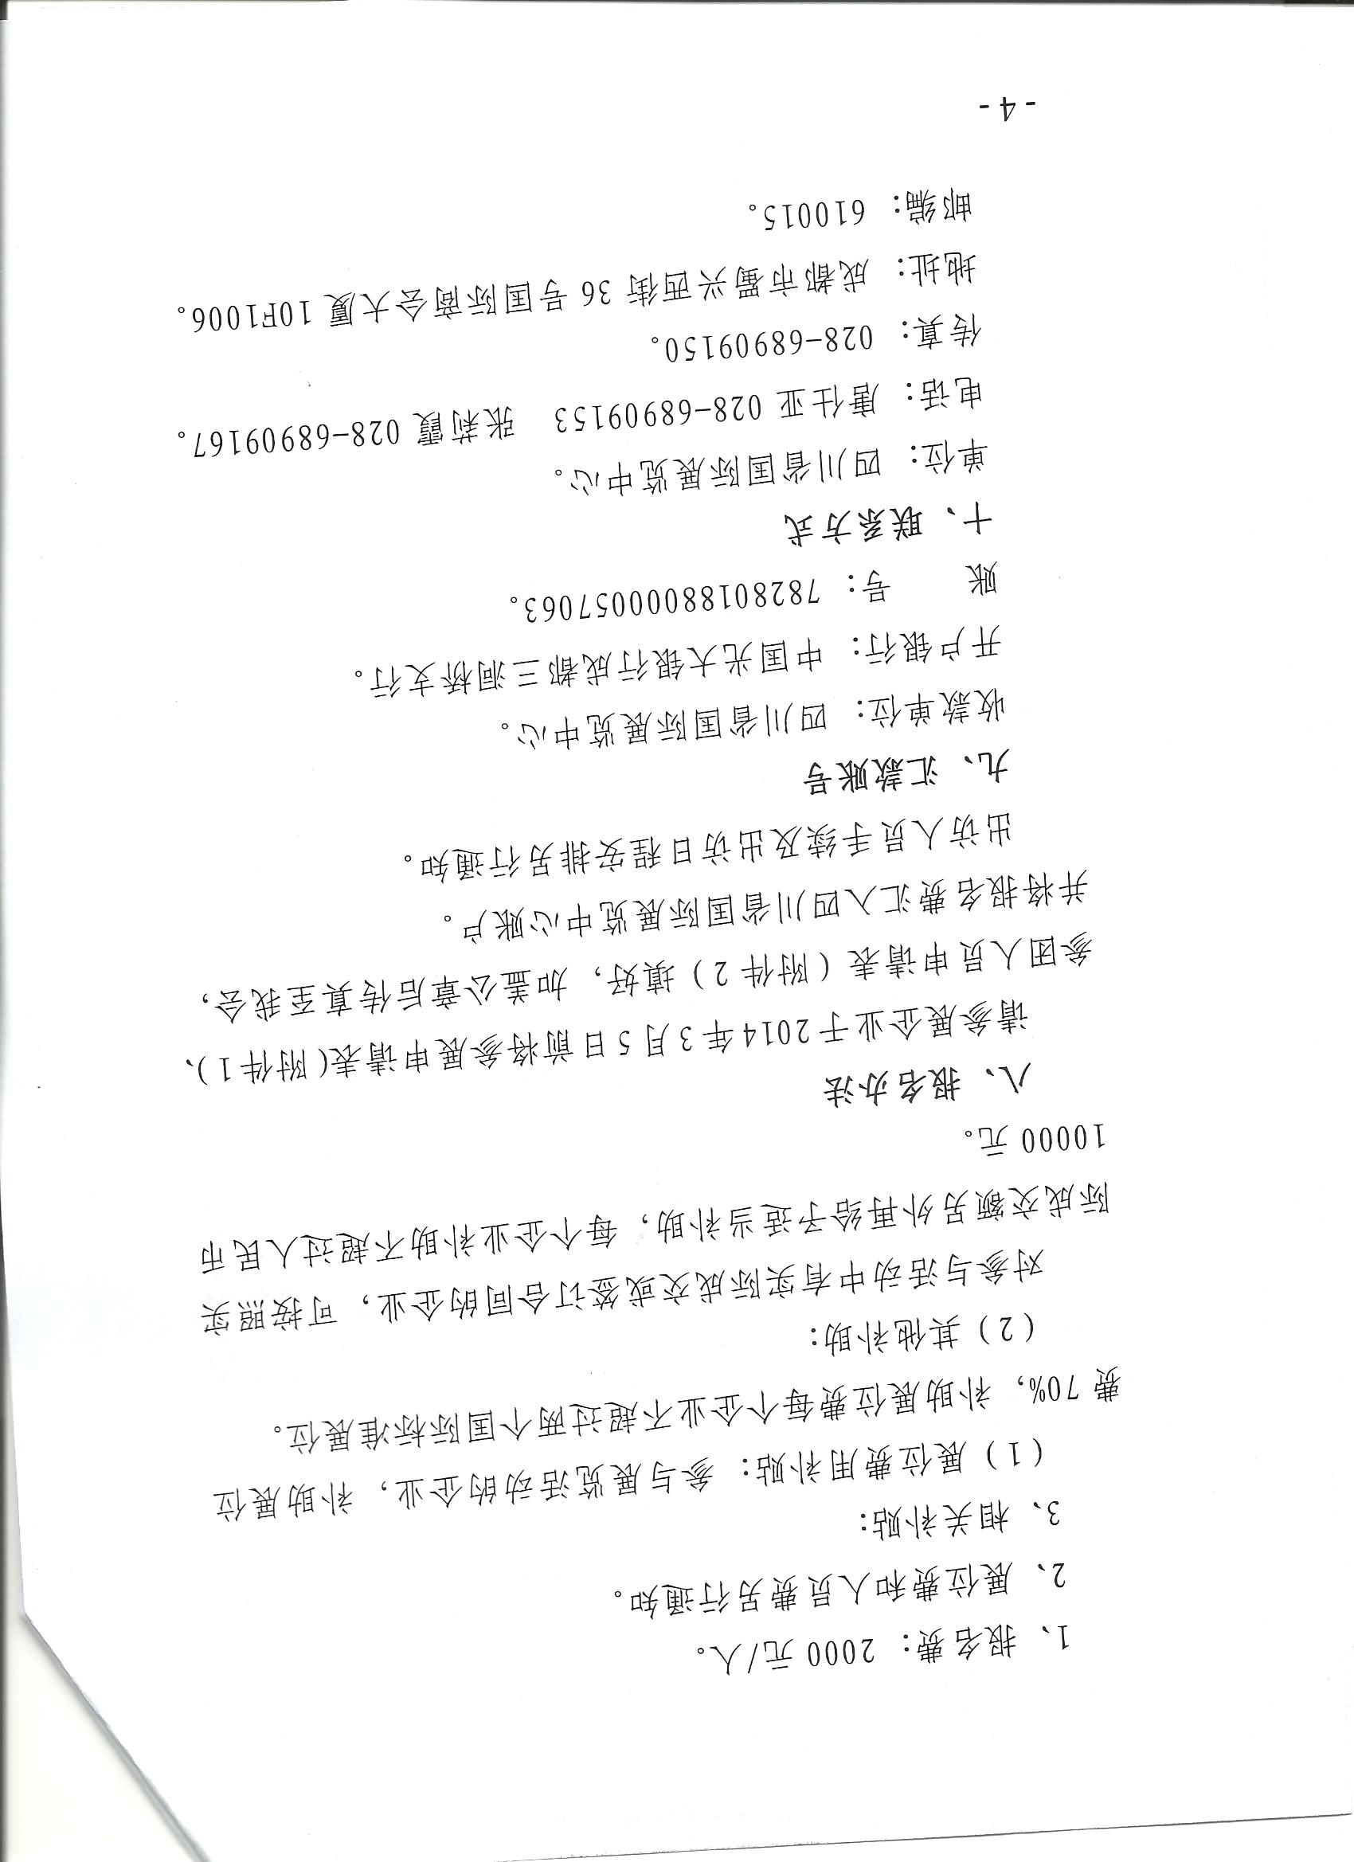

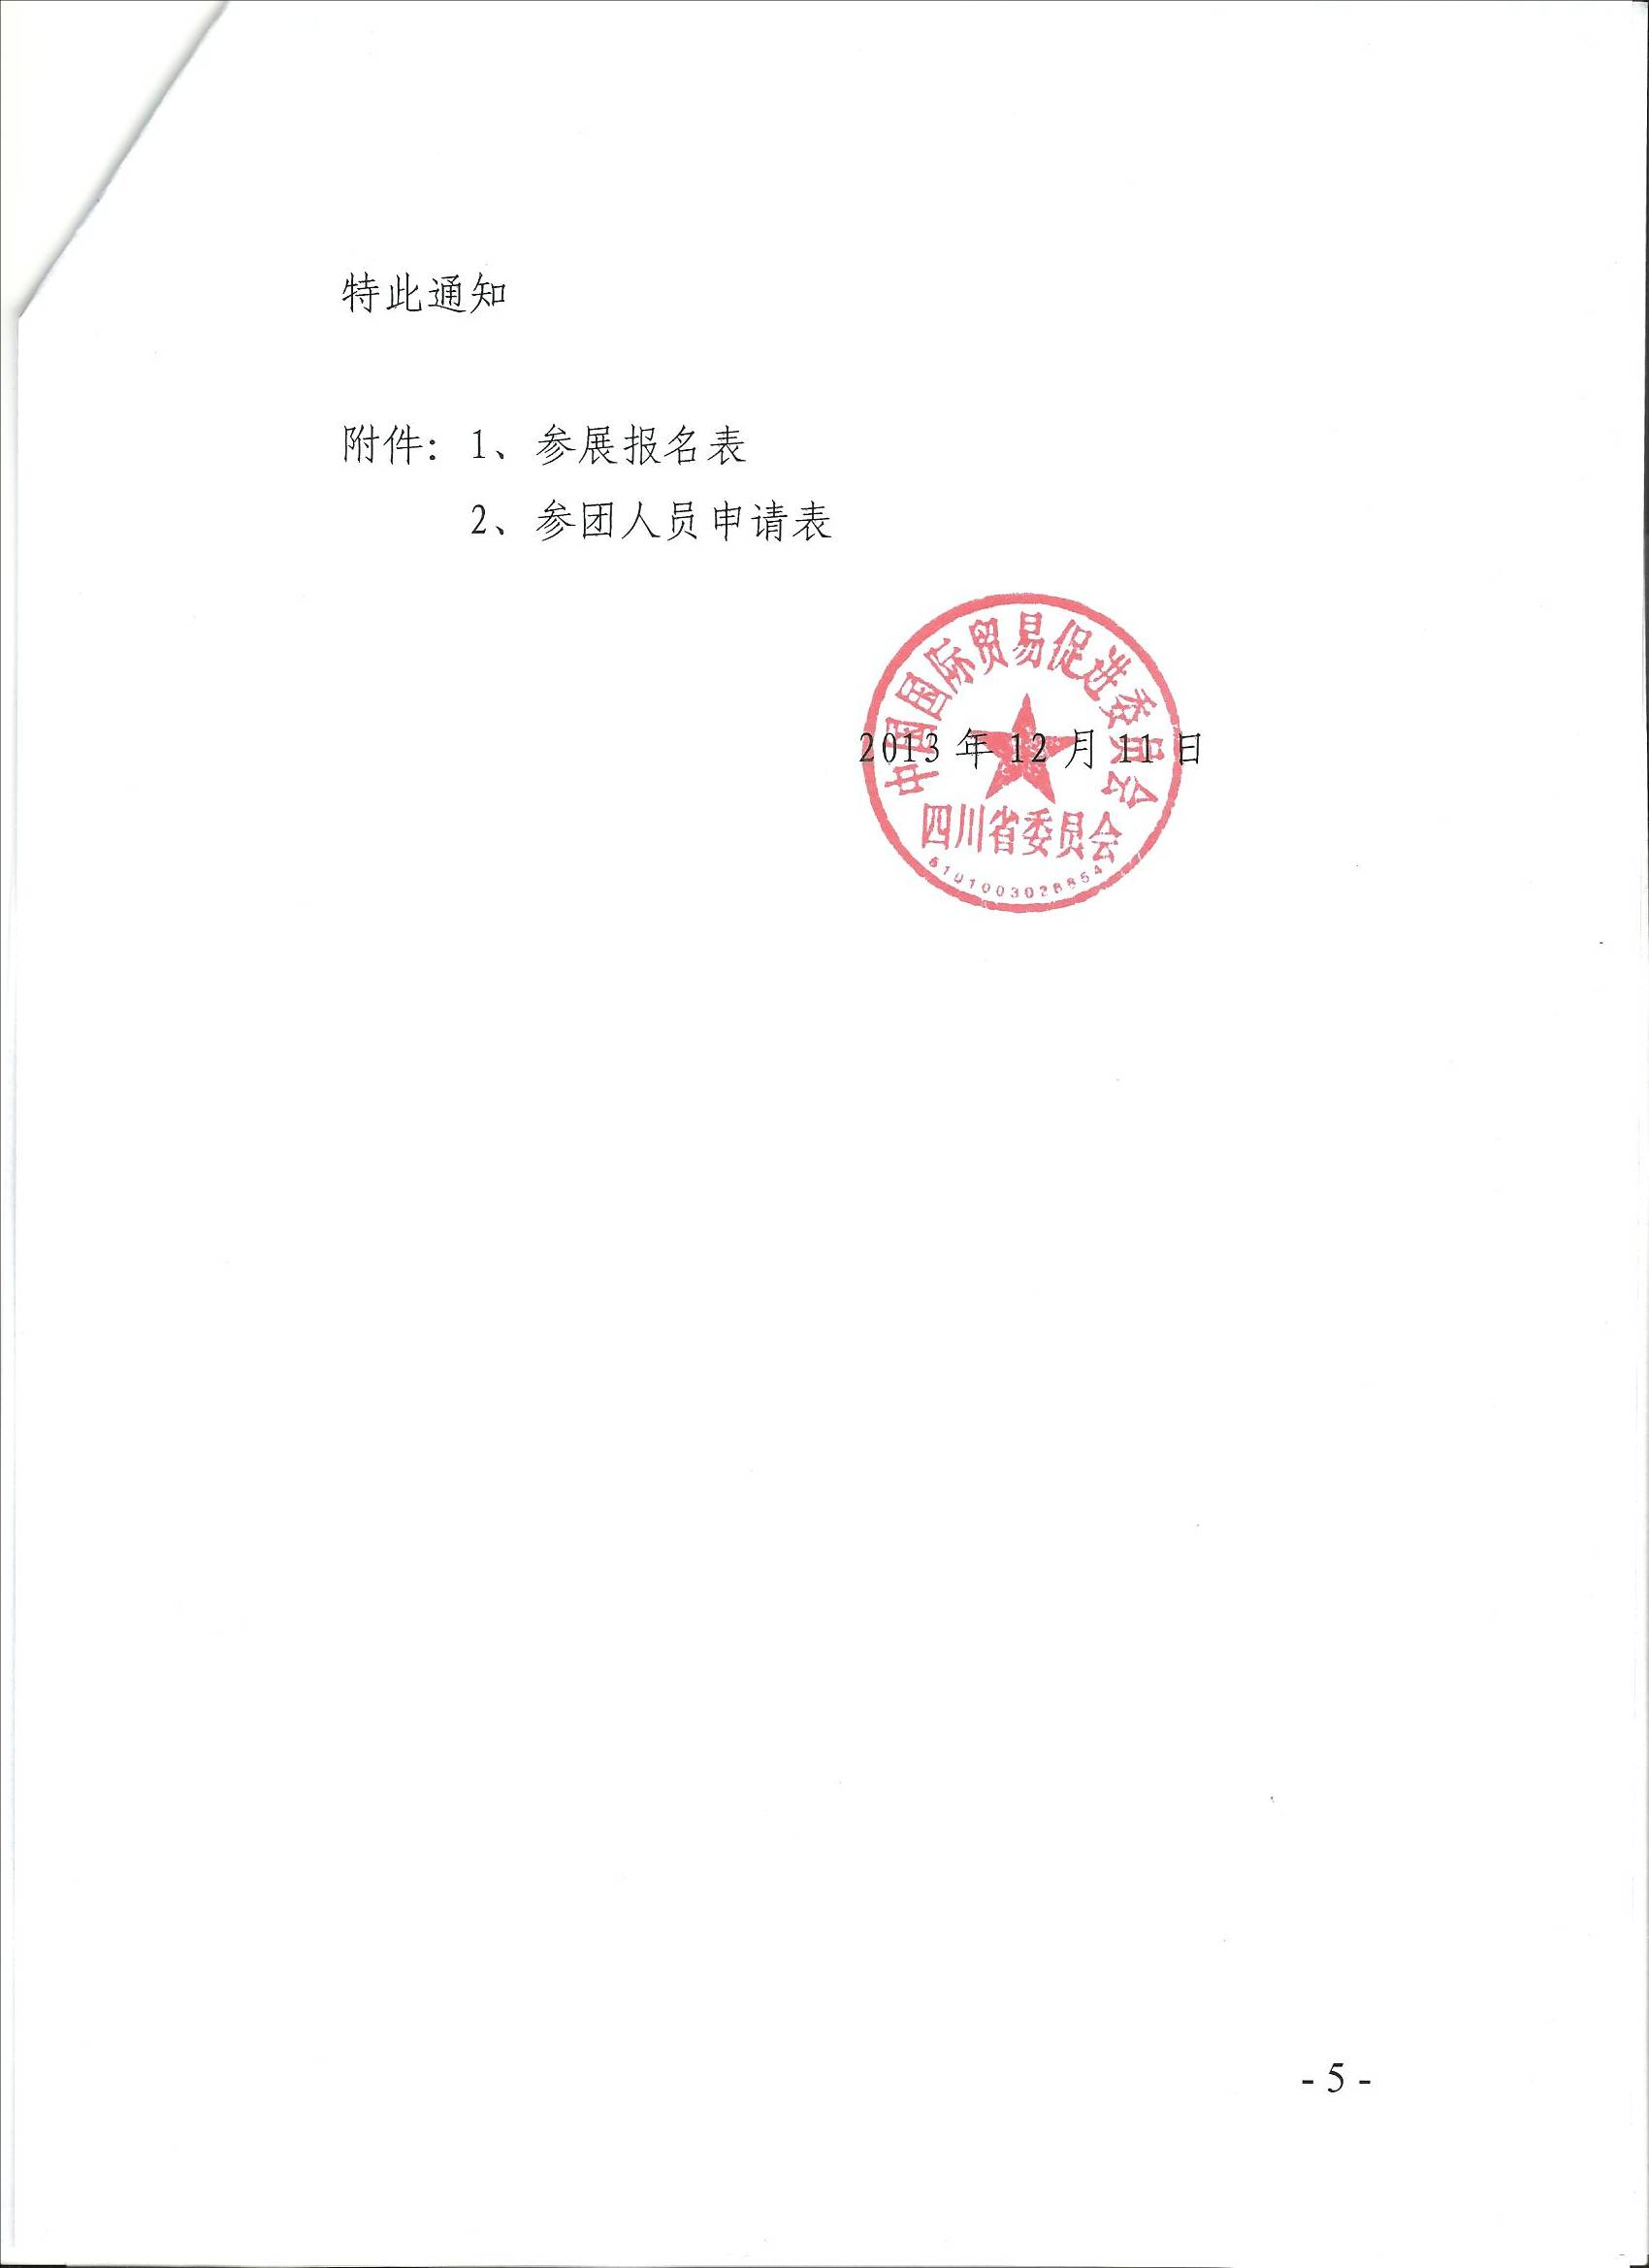

附件1
参展报名表
单位名称 | 中 文
单位名称 | 英 文
单位地址 | 中 文
单位地址 | 英 文
联系人 |  | 职务 |  | 电话
传 真 |  | Email |  | 网址
展位申请 | 标准展位（3M×3M） |  | 数量：______个
展位申请 | 室内光地30㎡ |  | 面积：______________㎡
费用合计 | 大写：人民币____拾____万_____仟___佰_____拾_____元  小写：￥_____________ 付款方式：电汇 __现金__支票__
参展商品及意向配对企业
参展规定 | 1、我会负责展会的组织和筹备工作，参展单位须根椐筹展文件的要求按时完成各项筹展工作。每个单位参展名额为2人，如参展单位客观上需增加名额，请另函提出申请报我会审批。  2、参展商品须系能反映国家生产水平的名优新特产品和有代表性的高科技产品，严禁假冒伪劣及劳改产品和侵犯知识产权的产品参展。  3、参展单位须按要求搞好摊位展品布置，保证展出效果，组展单位有权对参展单位的展品布置进行调整。  4、参展单位须遵守展（博）览会规定，按时参展，不得提前撤展。  5、参展单位在国外必须服从展览团的行政领导和工作安排。
此表请回传： 028-68909150
附件2
参团人员申请表
单位名称
单位地址
经办人姓名 |  |  |  | 职 务 |  |  | 电 话
传 真 |  |  |  | 邮 箱 |  |  | 单位网址
出国人员资料 | 姓名 | 性别 | 职务 |  | 是否住宿单间 | 护照号码 | 护照有效截止日期 | 身份证号码
注：凡需入住单间的人员，每人另需加收单间差
单位负责人意见 |  |  | 盖章 年 月 日
单位（盖章）： 填表人： 日期：
此表请回传：028-68909150

